БЕЛОРУССКИЙ КОНЦЕРН ПО ТОПЛИВУ И ГАЗИФИКАЦИИ

**"БЕЛТОПГАЗ"**

# Научно-производственное республиканское унитарное предприятие

**"Белгазтехника"**

ОКП 42 15.00 МКС 75.180.99

ОКП РБ 33.20.53.100 МКС 91.1.140.40

УТВЕРЖДАЮ

Главный инженер

РУП «Белгазтехника»

И.Г.Андарало

**ИНДИКАТОР ГАЗА И ДАВЛЕНИЯ**

**ИГД-1**

# Руководство по эксплуатации

# Лист утверждения

**14-00.1.00.00.000 РЭ – ЛУ**

Заменены листы 8, 9, 33

Заменены листы 9, 33, тит.(18.05.10)

Начальник отдела КИП и А

В.М. Завальников

Начальник отдела метрологии и

испытаний продукции

В.П. Панков

Начальник технического отдела

В.И. Васюкович

Начальник отдела стандартизации

Н.Н. Чайковский

Зам. начальника ОП

В.Я. Козыренко

Зав. сектором

В.И. Камлыков

Нормоконтролер

В.В. Вальчак

Содержание

Лист

1 Назначение изделия.....................................................................................................3

2 Технические характеристики......................................................................................4

3 Комплектность..........................................................................................................…6

4 Устройство и принцип работы. Обеспечение взрывозащищенности.....................7

5 Указания мер безопасности.......................................................................................18

6 Подготовка к работе...................................................................................................19

7 Порядок работы. Обеспечение взрывозащищенности при эксплуатации……...20

8 Техническое обслуживание.......................................................................................22

9 Возможные неисправности и способы их устранения............................................27

10 Свидетельство о приемке.........................................................................................28

11 Гарантии изготовителя.........................................................................................…29

12 Сведения о ремонте и рекламациях...................................................................…30

13 Сведения о консервации и упаковке.......................................................................31

14 Сведения о транспортировании и хранении..............................................,............32

15 Сведения о сертификации....................................................................................…33

Приложение А Перечень средств измерений и вспомогательного

оборудования………………………………………………...…34

**1 Назначение изделия**

1.1 Индикатор газа и давления ИГД-1, ИГД-1К (в дальнейшем - индикатор), взрывозащищенный, носимый, предназначен для определения утечек горючих газов и избыточного давления в бытовых газовых приборах.

1.2 Индикатор предназначен для работы в диапазоне температур от минус 10 до плюс 50 С и относительной влажности не более 95% при температуре 35 С и более низких температурах без конденсации влаги на предприятиях газовой отрасли и коммунального хозяйства, занимающихся эксплуатацией внутридомового газового оборудования.

Климатическое исполнение индикатора - С3 по ГОСТ 12997-84.

По прочности к механическим воздействиям индикатор имеет исполнение L3 по ГОСТ 12997-84 и выдерживает вибрацию с частотой до 55 Гц и амплитудой 0,35 мм.

1.3 Индикатор соответствует требованиям **Технического регламента Таможенного Союза ТР ТС 012/2011 "О безопасности оборудования для работы во взрывоопасных средах"** и имеет маркировку взрывозащиты **"1ЕхibdIIАТ3 X"** Техническая документация и изделие выполнены в соответствии с ГОСТ 30852.0-2002 (МЭК 60079-0-98), ГОСТ 30852.1-2002 (МЭК 60079-1-98), ГОСТ 30852.10 -2002 (МЭК 60079-11-99) и может применяться во взрывоопасных зонах, согласно гл. 7.3 ПУЭ и другим документам, регламентирующим применение электрооборудования во взрывоопасных зонах.

1.4 Индикатор состоит из датчика метана полупроводникового ДМП-1

ТУ 214-555028-214-93, имеющего знак маркировки взрывозащиты ЕхdIICU, датчика давления, платы обработки, платы индикации, блока питания со степенью защиты IP54 по ГОСТ 14254-96, компрессора с зондом (для ИГД‑1К), закрепленных на металлическом шасси и находящихся внутри металлического корпуса со степенью защиты IP30 и низкой опасностью механических повреждений по ГОСТ 30852.0-2002 (МЭК 60079-0-98).

1.5 Подача газо-воздушной смеси при обнаружении утечек горючего газа в индикаторе ИГД-1 осуществляется методом диффузии, а в индикаторе ИГД-1К с помощью компрессора с зондом.

**2 Технические характеристики**

2.1 Технические данные и основные параметры, необходимые для изучения и правильной эксплуатации индикатора, приведены в таблице 2.1.

Таблица 2.1

|  |  |  |
| --- | --- | --- |
|  | Наименование | Значение |
|  | 1 Диапазон определения избыточного давления, кПа | 0-6,0 |
|  | 2 Приведенный предел допускаемой основной погрешности определения давления, %, не более | 4,0 |
|  | 3 Предел допускаемой дополнительной погрешности определения давления:   * при изменении температуры на каждые 10 оС, %, не более * при изменении влажности, %, не более | 1,0  2,0 |
|  | 4 Предел допускаемого приведенного значения вариации показаний при определении давления, %, не более | 2,0 |
|  | 5 Коррекция нуля при определении давления | есть |
|  | 6 Порог срабатывания (объемная доля метана), %, не более | 0,01 |
|  | 7 Время прогрева при поиске утечки газа, мин, не более | 2 |
|  | 8 Время срабатывания при поиске утечки газа, с, не более | 3 |
|  | 9 Установка “нуля” при поиске утечки газа | Есть |
|  | 10 Вид питания | Аккумуляторная батарея |
|  | 11 Диапазон напряжения питания, В | 4,5 - 5,5 |
|  | 12 Максимальный потребляемый ток, А, не более | 0,12 |
|  | 13 Время непрерывной работы без подзарядки аккумуляторов, ч, не менее | 8 |
|  | 14 Производительность компрессора (для ИГД-1К), дм3/мин, не менее | 0,8 |
|  | 15 Габаритные размеры, мм, не более   * индикатора ИГД-1 * индикатора ИГД-1К | 225 х 85 х 35  240 х 85 х 35 |
|  | 16 Масса, кг, не более   * для ИГД-1К * для ИГД-1 | 0,85  0,60 |

* 1. Результаты поиска утечки газа отображаются для индикатора ИГД-1 в виде перемещающейся светящейся точки на линейной светодиодной шкале (ЛШ), а для индикатора ИГД-1К в виде изменяющейся по длине полоски из сегментов жидкокристаллического индикатора (ЖКИ) в зависимости от концентрации газа.

2.5 Индикатор обеспечивает звуковую и световую сигнализации при достижении порога срабатывания в режиме поиска утечки газов.

2.6 Индикатор обеспечивает при поиске утечки газа непрерывную звуковую сигнализацию с повышающимся тоном при увеличении концентрации газа.

2.7 Индикатор обеспечивает сигнализацию при снижении напряжения питания менее 4,5 В и последующее автоматическое выключение.

2.8 Сведения о содержании драгоценных и цветных металлов

2.8.1 Содержание драгоценных металлов приведено в таблице 2.1:

Таблица 2.1

|  |  |  |  |
| --- | --- | --- | --- |
| Индикатор | Платина, г | Золото, г | Серебро, г |
| ИГД-1 | 0,0001777 | 0,0048; | 0,04012. |
| ИГД-1К | 0,0001777 | 0,0049; | 0,04092. |

2.8.2 Содержание цветных металлов приведено в таблице 2.2:

Таблица 2.2

|  |  |  |  |  |
| --- | --- | --- | --- | --- |
| Индикатор | Алюминий  и его сплавы, г | Медь и ее  сплавы, г | Сплавы оловянно-свинцовые, г | Лом, состоящий из двух и более металлов, г |
| ИГД-1 | 179,0 | 43,2 | 14,5 | 150,0 |
| ИГД-1К | 250,0 | 43,2 | 13,2 | 150,0 |

# 3 Комплектность

3.1. Комплект поставки указан в таблице 3.1.

Таблица 3.1

|  |  |  |  |  |
| --- | --- | --- | --- | --- |
|  | Наименование | Обозначение | Количество | |
| ИГД-1К | ИГД-1 |
| 1 Индикатор | | 14-00.1.01.00.000 | 1 | - |
| 14-00.1.02.00.000 | - | 1 |
| 2 Трубка ТМС 4х7 | | ТУ РФ 9436-004-18037666-94 | 0,5 м | 0,5 м |
| 3 Наконечник | | 14-00.1.02.00.016 | 1 | 1 |
| 4 Адаптер сетевой* | | 14-93.3.06.00.000-10 | 1 | 1 |
| 5 Руководство по эксплуатации | | 14-00.1.00.00.000 РЭ | 1 | 1 |
| 6 Упаковка | | 14-00.1.02.09.000 | - | 1 |
| 7 Упаковка | | 14-00.1.02.09.000-01 | 1 | - |
| 8 Штуцер | | 14-00.1.01.00.015 | 1 | - |
| 9 Фильтр | | 14-00.2.02.006 | 3 | - |
| 10 Зонд | | 14-00.2.05.000 | 1 | - |
| Примечание - * В качестве адаптера сетевого может поставляться адаптер, имеющий сертификат соответствия той страны, где эксплуатируется индикатор. Основные параметры его должны быть: выходное напряжение – (9-10) В; выходной ток не менее 0,3 А. | | | | |

* 1. Изделия с ограниченным ресурсом приведены в таблице 3.2.

Таблица 3.2

|  |  |  |
| --- | --- | --- |
| Обозначение изделия | Наименование изделия | Количество |
| ТУ 214-555028-214-93 | Датчик полупроводниковый ДМП-1 | 1 |
| Примечание - Срок службы датчика при работе в смеси чистого воздуха и метана 1 год.  Работоспособность датчика может прекратиться досрочно в случае его отравления  примесями (соединения серы, хлора и некоторые другие вещества). | | |

# Устройство и принцип работы.

# Обеспечение взрывозащищенности

4.1 Внешний вид индикатора ИГД-1 показан на рисунке 4.1.

Конструктивно индикатор состоит из корпуса, верхней и нижней крышек, выполненных из алюминиевого сплава с содержанием магния менее 6 %. Корпус, верхняя и нижняя крышки, скрепленные между собой винтами, образуют оболочку индикатора.

На верхней крышке закреплены полупроводниковый датчик горючих газов и штуцер для подачи газа от бытовых газовых приборов при определении давления.

Изнутри к верхней крышке прикреплено металлическое шасси, на котором расположены электронные платы обработки и индикации, блок питания.

Блок питания представляет собой пластмассовую оболочку, внутри которой расположены аккумуляторная батарея из четырех последовательно соединенных аккумуляторов типоразмера АА и блок искрозащиты. Блок питания обеспечивает работу электронной схемы индикатора от искробезопасной электрической цепи.

На нижней крышке видны розетка для подключения сетевого адаптера для зарядки блока питания и светодиод ЗАРЯД для индикации процесса заряда блока питания.

На лицевой панели индикатора расположены:

- условное обозначение индикатора ИГД-1 и маркировка взрывозащиты;

- светодиодный индикатор в виде линейной шкалы, предназначенный для индикации объемной концентрации (доли) горючего газа в воздухе выше установленного фона;

- четырехразрядный цифровой индикатор, предназначенный для отображения значения давления газа с дискретностью 0,01 кПа;

- кнопки управления включением / выключением и режимом работы индикатора;

- краткая инструкция по пользованию прибором;

- предупредительная надпись **ВО ВЗРЫВООПАСНОЙ ЗОНЕ ЗАРЯД АКБ ЗАПРЕЩАЕТСЯ !.**

4.2 Внешний вид индикатора ИГД-1К показан на рисунке 4.2.

Конструктивные отличия индикатора ИГД-1К от ИГД-1 описаны ниже.

На верхней крышке закреплен входной штуцер для принудительной подачи анализируемой газовоздушной смеси на датчик газа с помощью встроенного микрокомпрессора, выходной штуцер для выхода анализируемой газовоздушной смеси, штуцер для подачи газа от бытовых газовых приборов при определении давления.

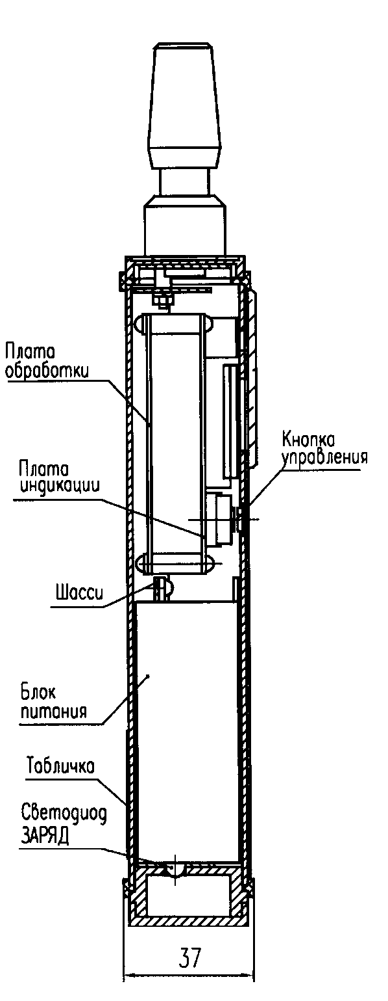

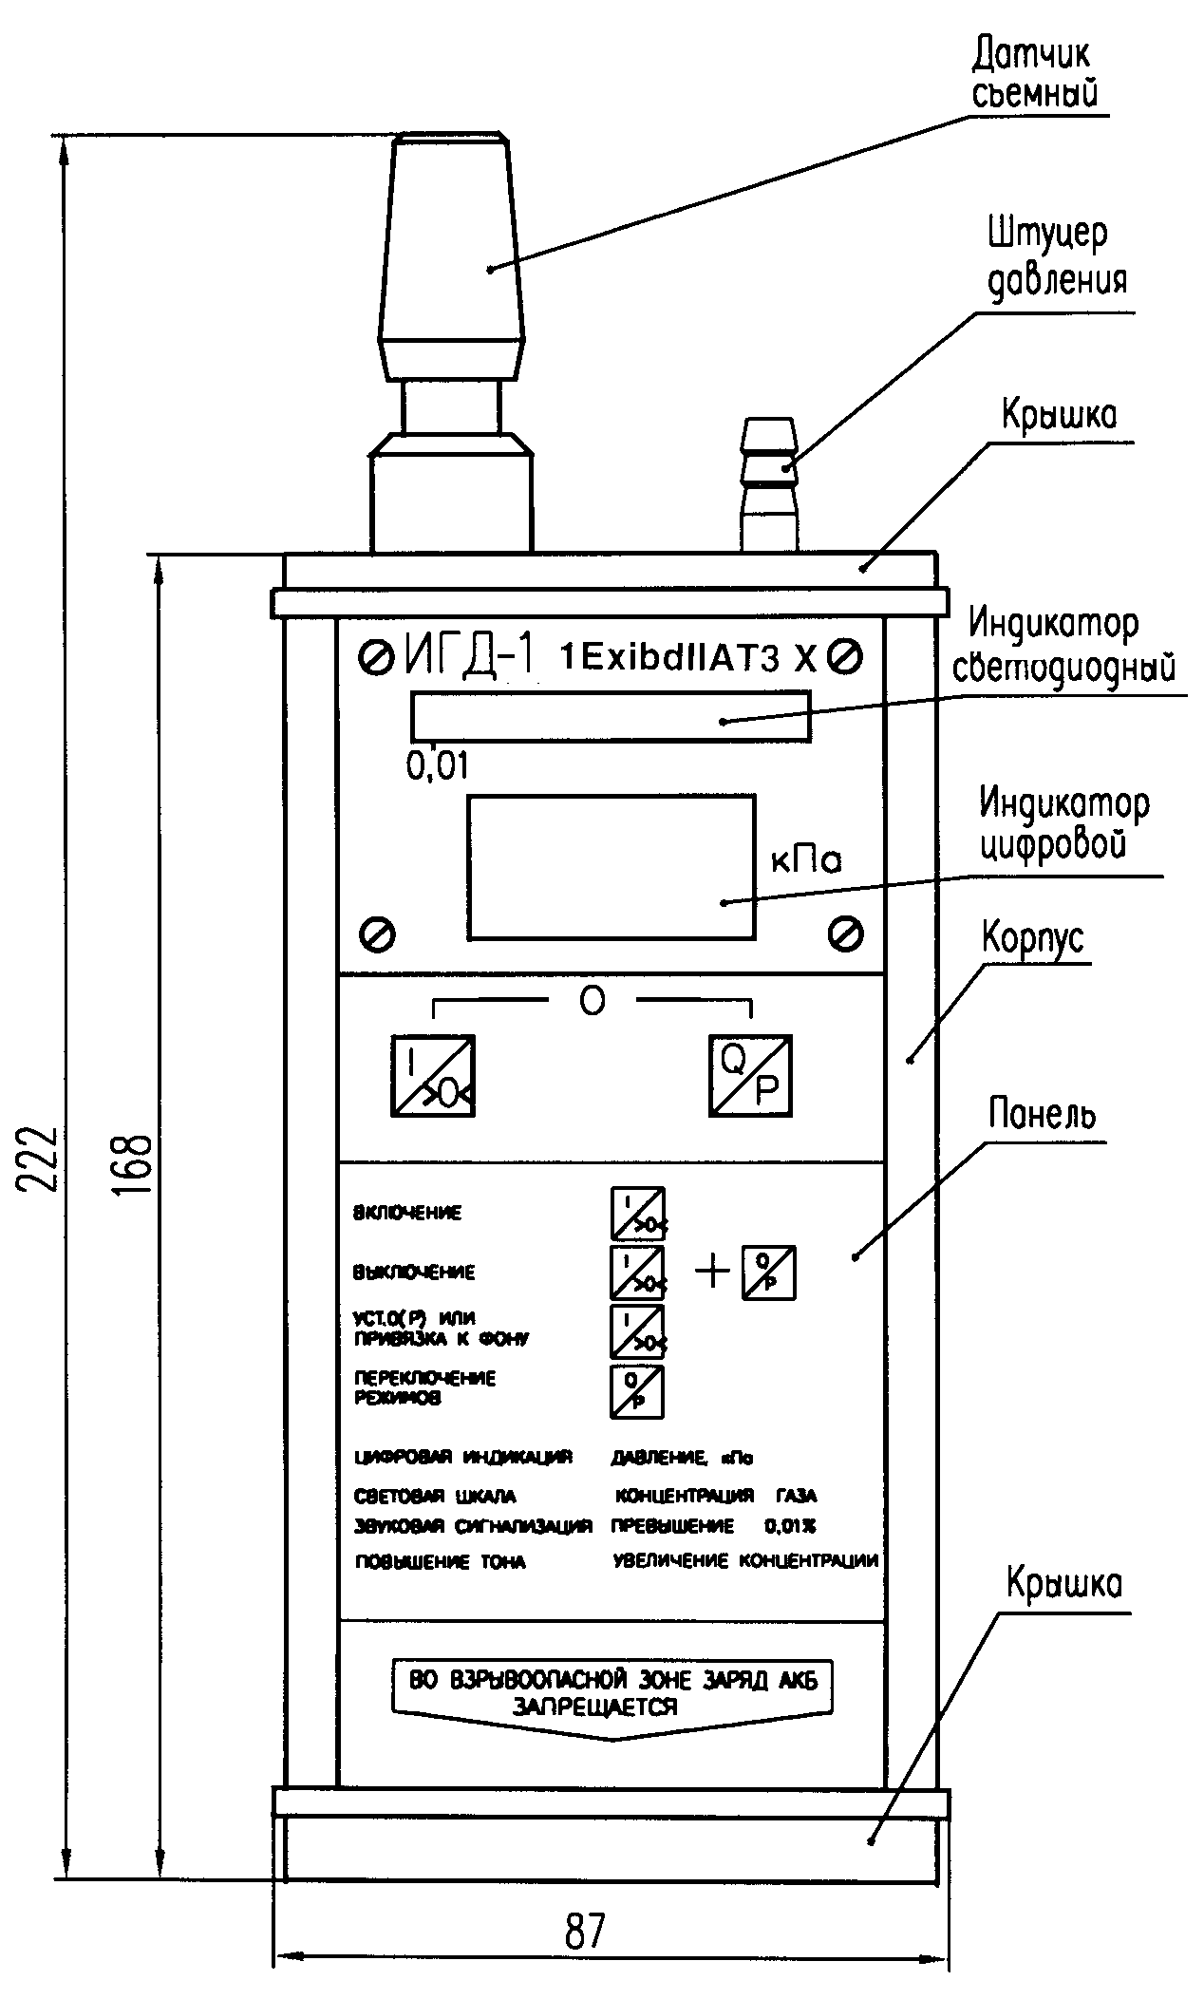



**ЦСВЭ №ТС RU C BY-ГБ05.В00**  **IP30 C3**

**ТУ РБ 100270876.100-2002**

**№ ДАТА СДЕЛАНО В БЕЛАРУСИ**

|  |
| --- |
| 220 |

|  |
| --- |
| 157 |

35

85



Рисунок 4.1 - Внешний вид индикатора ИГД-1



**НАНИО ЦСВЭ № ТС RU С- BY.ГБ05.В.00199 IP30 C3**

**ТУ РБ 100270876.100-2002**

**№ ДАТА СДЕЛАНО В БЕЛАРУСИ**

Рисунок 4.2 - Внешний вид индикатора ИГД-1К

Изнутри к верхней крышке индикатора ИГД-1К прикреплено металлическое шасси, на котором расположены платы обработки, индикации, блок питания, микрокомпрессор и датчик газа.

На лицевой панели индикатора, кроме описанного для ИГД-1, расположены:

* восьмиразрядный цифровой индикатор, предназначенный для индикации объемной концентрации горючего газа в воздухе в виде изменяющейся по длине полоски, образованной вертикальными сегментами, и численного значения давления с дискретностью 0,01 кПа);
* датчик потока прокачиваемой газовоздушной смеси в виде смотрового окна.

4.3 Принцип работы индикатора основан на регистрации выходных сигналов датчиков давления и газа при подаче на них, соответственно, давления и газовоздушной смеси.

4.4 Структурная схема индикатора представлена на рисунке 4.1.

Основным узлом индикатора является процессор, который принимает входные сигналы с датчиков газа и давления, а также кнопок управления, обрабатывает их и выводит результаты на индикаторы. В состав процессора кроме основных блоков входят порты ввода/вывода, тактовый генератор, АЦП с источниками опорного напряжения, ОЗУ, блоки сброса, контроля напряжения питания, широтно-импульсной модуляции, ПЗУ с управляющей программой и другие.

Датчик газа BG1 представляет собой резистор из платиновой проволоки, которая разогрета до температуры 400 оС. При воздействии газовой смеси сопротивление датчика уменьшается, падение напряжения на нем также уменьшается, что фиксируется процессором.

Питание датчика осуществляется генератором тока от напряжения +2 В.

Уровень концентрации газа индицируется с помощью светодиодной линейной шкалы в виде перемещающейся светящейся точки. Сигнализация превышения порога концентрации газа 0,01 % обеспечивается с помощью пьезокерамического звонка BQ1, тон которого повышается при повышении концентрации.

Датчик давления предназначен для определения избыточного давления относительного существующего барометрического давления и представляет собой тензорезистивный мост, выполненный в виде модуля с встроенным усилителем компенсации. Балансировка моста нарушается при появлении избыточного давления, на выходе усилителя появляется усиленное напряжение, которое поступает на один из аналоговых входов процессора и обрабатывается им.

Индикация результатов определения давления производится на жидкокристаллическом индикаторе через контроллер КЖКИ в виде трехразрядного десятичного числа.



Рисунок 4.3 – Структурная схема индикатора

Хранение констант начальной калибровки обеспечивает электрически перепрограммируемое ПЗУ.

Питание индикатора осуществляется от аккумуляторной батареи, состоящей из 4-х элементов с полным напряжением (4,5-5,6) В. Для получения взрывозащиты вида “искробезопасная электрическая цепь” используется ограничение тока, потребляемого от батареи, что обеспечивается с помощью блока искрозащиты БИС. Конструктивно аккумуляторная батарея и БИС выполнены в виде неразборного блока, заливаемого виксинтом.

Вся схема индикатора представляет искробезопасную электрическую цепь с ограничением суммарной величины реактивных элементов. Для получения напряжения питания +1,8 В с целью о экономного расходования энергии аккумуляторной батареи служит преобразователь напряжения ПН для понижения напряжения с +5 В до +1,8 В.

При понижении напряжения питания до +4,5 В и менее в процессоре срабатывает схема контроля напряжения, происходит выключение текущего режима работы, а на индикаторе ЖКИ появляется динамическая индикация разряда аккумуляторной батареи в виде мигающих точек ЖКИ. Через некоторое время происходит автоматическое выключение индикатора.

Управление индикатором обеспечивается с помощью двух кнопок: I/O и Q/P.

Для подачи на датчик анализируемой газовоздушной смеси в индикаторе ИГД-1К встроен микрокомпрессор, электродвигатель М1 которого автоматически включается в режиме поиска утечки газа. Индикация продувания газовоздушной смеси через датчик газа производится с помощью указателя ПОТОК. В индикаторе ИГД-1К имеется только один восьмиразрядный ЖКИ, на котором уровень концентрации газа отображается в виде полоски из вертикальных сегментов ЖКИ, а результат определения давления в виде цифрового значения в кПа.

В индикаторе ИГД-1 датчик газа выносной, и на него газовая смесь поступает методом диффузии. Поэтому в нем отсутствует микрокомпрессор и электродвигатель М1.

4.4 Обеспечение взрывозащищенности

4.4.1 Взрывозащищенность индикатора обеспечивается применением защит вида **"Искробезопасная электрическая цепь"** и **"Взрывонепроницаемая оболочка".**

4.4.2 Вид взрывозащиты **"Искробезопасная электрическая цепь"** достигается применением блока питания, у которого в цепь аккумуляторной батареи введен блок искрозащиты, представляющий собой электронную схему ограничения максимального выходного тока до уровня, соответствующего требованиям ГОСТ 30852.10 -2002 (МЭК 60079-11-99), и выбором допустимых параметров электронной индикатора согласно ГОСТ 30852.10 -2002

(МЭК 60079-11-99).

4.4.3 Схема электрическая принципиальная блока питания индикаторов приведена на рисунке 4.4.

Блок искрозащиты является одним из средств обеспечения взрывобезопасности индикатора (вид защиты - искробезопасная цепь). Его назначение - ограничить ток, отбираемый прибором от батареи аккумуляторов во всех режимах, включая аварийный (например, короткое за

мыкание в цепях питания прибора), на взрывобезопасном уровне. Конструктивно обеспечена невозможность короткого замыкания между выводами батареи аккумуляторов (до цепей ограничения тока).



Рисунок 4.4 – Схема электрическая принципиальная блока питания индикатора

Токоограничивающими элементами являются переходы "сток-исток" полевых транзисторов Vti3, Vti4, включенные последовательно в цепь питания “0 В”. При нормальных условиях работы транзисторы Vti3, Vti4 открыты плюсовым напряжением аккумуляторов, подаваемым на затворы через резисторы Ri4, Ri7. При увеличении тока в цепи нагрузки сверх предусмотренной величины падение напряжения на резисторе Ri1 увеличивается настолько, что отпираются транзисторы Vti1, Vti2 и вызывают понижение напряжения на затворах Vti3, Vti4. Транзисторы Vti3, Vti4 подзапираются, вследствие чего ток в цепи ограничивается. Транзисторы Vti3, Vti4 включены последовательно, а Vti1, Vti2 - параллельно для повышения надежности (дублирование схемы). Конденсаторы Ci1, Ci2 предназначены для ускорения запирания Vti3, Vti4 (уменьшения времени срабатывания защиты). Резисторы Ri8 - Ri11, включенные параллельно переходам "сток-исток" транзисторов Vti3, Vti4, обеспечивают в режиме короткого замыкания мощность, рассеиваемую на этих транзисторах, не более 2/3 от максимально допустимой.

Блок искрозащиты расположен в отдельном отсеке блока питания и залит кремнийорганическим компаундом виксинт ПК-68 ТУ 38.103508-81 (рисунок 4.5). Допускается замена следующими компаундами: виксинт К-68 ТУ 38.103508-81 или компаунд 10-30 ТУ38.103508-81. Минимальная высота заливки над выступающими токоведущими частями 2 мм. В заливке недопустимы трещины, раковины, воздушные пузыри и отслоения от залитых деталей и корпуса.

Аккумуляторная батарея, состоящая из четырех последовательно соединенных аккумуляторов типа АА, размещена в отдельном отсеке корпуса блока питания. Конструкция аккумуляторной батареи выполнена таким образом, что исключена возможность замыкания между соседними аккумуляторами.

Крышки и корпус блока питания изготовлены из ударопрочного полиамида блочного ПА6 ТУ 6-05-1901-81 с минимальной толщиной стенок 2 мм, имеют низкую опасность

механических повреждений, согласно ГОСТ 30852.0-2002 (МЭК 60079-0-98). Блок питания находится внутри оболочки индикатора, изготовленной из алюминиевого сплава с содержанием магния менее 6 % и имеющей низкую опасность механических повреждений, согласно

ГОСТ 30852.0-2002 (МЭК 60079-0-98).

На корпусе блока питания имеется табличка, на которой нанесена следующая информация:

- “U0 : 6,0 В”;

- “I0 : 0,18 А”;

- “P0 : 1,08 Вт”;

- “Ci : 180 мкФ”;

- “Li : 0,1 мГн” для ИГД-1 и “Li : 0,3 мГн” для ИГД-1К;

- “4 х АА”.

На крышке блока питания рельефными знаками нанесена надпись "ВО ВЗРЫВООПАСНОЙ ЗОНЕ ВСКРЫВАТЬ ЗАПРЕЩАЕТСЯ !".

4.4.4 Датчик горючих газов индикатора ИГД-1 (рисунок 4.6) имеет вид взрывозащиты "Взрывонепроницаемая оболочка" по ГОСТ 30852.1 (МЭК 60079-1). Чувствительный элемент датчика, нагретый до 450 °С, заключен во взрывонепроницаемую оболочку из колпачка, выполненного из спеченного титанового порошка, и корпуса. Оболочка каталитического датчика выдерживает давление взрыва и исключает его передачу в окружающую среду. Максимальная пора в спеченном материале 70 мкм. Длина клеевого соединения колпачка и корпуса не менее 6 мм.

|  |
| --- |
| Рисунок 4.5 - Чертеж средств взрывозащиты блоков питания |

Температура наружной поверхности оболочки датчика газа не превышает допустимую по ГОСТ Р  51330.0-99 для температурного класса Т6 (85 °С) и не менее чем на 20 °С ниже рабочей температуры примененных клеев и заливочных компаундов. Крепление датчика к разъему со стороны выводов осуществляется через эластичное кольцо, с другой стороны с помощью металлического колпачка, обеспечивающего низкую опасность механических повреждений согласно ГОСТ 30852.0-2002 (МЭК 60079-0-98). Колпачок от самоотвинчивания стопорится краской ЭП-51 ГОСТ 9640-85 на основе клея эпоксидного ТУ 38-10972-82.

Низкая опасность механических повреждений согласно ГОСТ 30852.0-2002

(МЭК 60079-0-98) датчика горючих газов индикатора ИГД-1К обеспечивается его встраиванием в оболочку из ударопрочного пластического материала полиамида блочного ПА6 ( рисунок 4.7). В остальном средства обеспечения взрывозащищенности датчика газа аналогичны с ИГД-1.

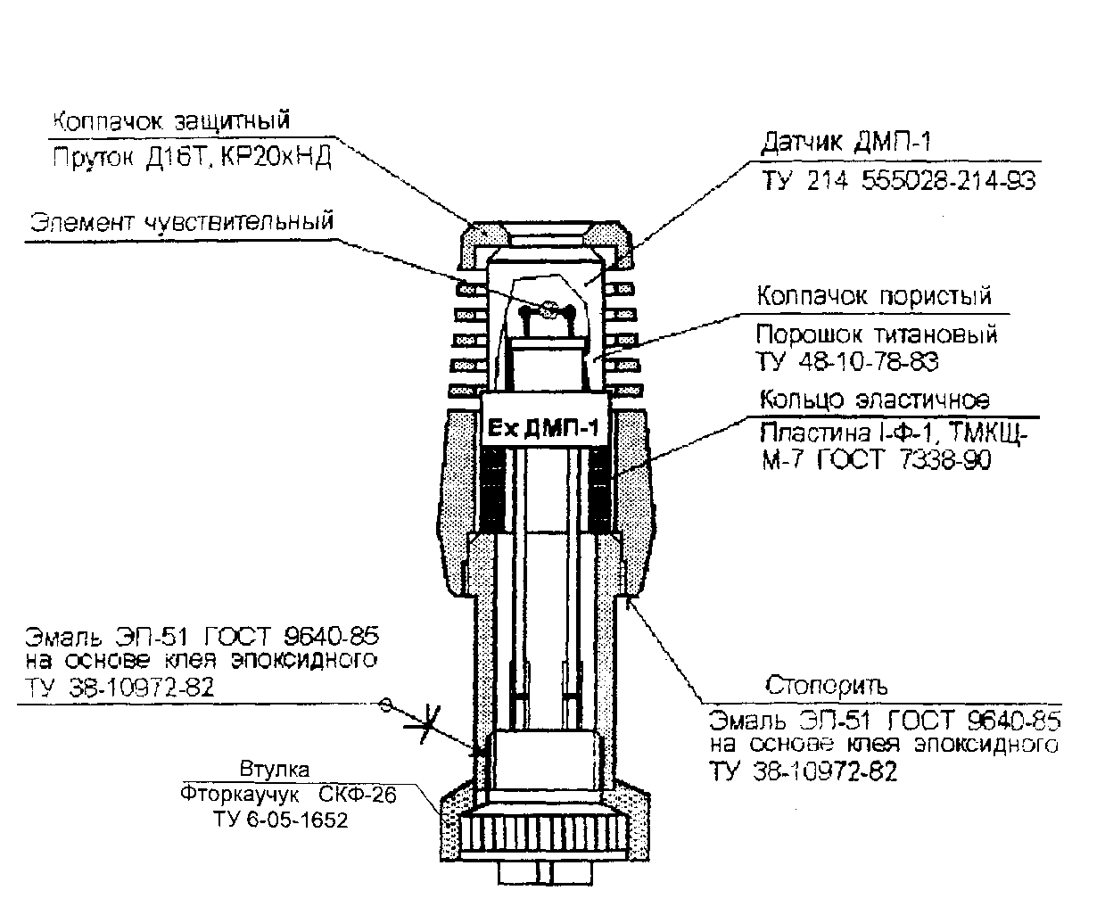

Рисунок 4.6 – Чертеж средств взрывозащиты датчика газа индикатора ИГД-1



Рисунок 4.7 - Чертеж средств взрывозащиты датчика газа индикатора ИГД-1К

**4.4.5 Специальные условия применения**

Знак "X", следующий за маркировкой взрывозащиты, означает, что при эксплуатации индикатора необходимо соблюдать следующие требования (специальные условия):

- к эксплуатации прибора должен допускаться персонал, имеющий соответствующую квалификацию и изучивший руководство по эксплуатации 14-00.1.00.00.000 РЭ;

- необходимо предохранять индикатор от падений и ударов;

- при повреждении корпуса индикатора, его использование запрещается, и он должен быть вынесен в безопасную зону;

- запрещается замена и заряд аккумуляторов индикатора во взрывоопасной зоне.

Специальные условия применения, обозначенные символом «X», должны быть отражены в сопроводительной документации, подлежащей обязательной поставке в комплекте **с** каждым индикатором.

**Внесение изменений в согласованные чертежи и конструкцию изделий возможно только по согласованию с НАНИО «ЦСВЭ».**

**5 Указания мер безопасности**

5.1 К эксплуатации, техническому обслуживанию и ремонту индикатора допускается специально обученный персонал, ознакомившийся с руководством по эксплуатации и прошедший проверку знаний Правил промышленной безопасности в области газоснабжения Республики Беларусь и Правил безопасности при эксплуатации электроустановок потребителей.

5.2 Категорически запрещается:

- допускать применение индикатора во взрывоопасных зонах без маркировки взрывозащиты;

- допускать к применению индикатор, у которого отсутствует пломба или клеймо, имеются повреждения корпуса индикатора или защитного колпачка датчика;

- производить работы по регулировке и ремонту индикатора в условиях загазованности;

- производить зарядку блока питания во взрывоопасных зонах.

5.3 Индикаторы относятся в соответствии с ГОСТ 12.2.007.0-75 к приборам класса защиты III, не имеющим во внутренних и внешних цепях напряжений более 42 В.

**6 Подготовка к работе**

6.1 Перед началом работы, в случае необходимости, зарядить аккумуляторную батарею индикатора в следующей последовательности:

* снять пластину на нижней крышке;
* подключить к гнезду ЗАРЯД АКБ зарядное устройство;
* установить переключатель выходного напряжения зарядного устройства в положение 9 В;
* включить зарядное устройство в сеть переменного тока, при этом должен загореться светодиод, сигнализирующий о процессе зарядки;
* заряжать аккумуляторную батарею блока питания в течение 16 часов.
  1. Проверить осмотром вне взрывоопасной зоны:
* целостность защитного колпачка датчика газа;
* надежность крепления винтами верхней и нижней крышек и их пломбировку;
* наличие маркировки взрывозащиты.

6.3 Установить зонд для забора газовоздушной смеси на индикаторе ИГД-1К.

6.4 Проверить функционирование индикатора в следующей последовательности:

* включить индикатор нажатием кнопки **I/O**;
* прогреть датчик газа в атмосфере чистого воздуха; во время прогрева на ЖКИ индикаторов в крайнем левом разряде должна гореть буква П;
* убедиться в том, что после погасания буквы П на линейной шкале (ИГД-1) загорится светящаяся точка, которая переместится слева направо и обратно и погаснет (в ИГД-1К будет изменяться длина полоски из вертикальных сегментов ЖКИ), при этом должна быть звуковая сигнализация с изменяющимся тоном. На индикаторе ИГД-1К должен включиться встроенный компрессор, работу которого можно контролировать по указателю окошка ПОТОК. Допускается зажигание сегментов дополнительных шкал на ЖКИ в виде вертикальных сегментов для ИГД-1 или верхних горизонтальных - для ИГД-1К;
* индикаторы находятся в режиме поиска утечки газа после погасания светодиодов ЛШ, сегментов дополнительных ЛШ, исчезновения звука и появления на ЖКИ цифры “0”;
* нажать кнопку **Q/P**; индикатор должен перейти в режим определения давления, на ЖКИ должно быть сообщения вида “0.02” в кПа;
* проверить установку нуля, нажав кнопку **I/O**; на ЖКИ должно быть “0.00”;
* выключить индикатор, нажав одновременно обе кнопки; должна исчезнуть индикация.

Индикатор готов к работе.

1. **Порядок работы.**

### Обеспечение взрывозащищенности при эксплуатации

## 7.1 Индикатор имеет два режимов работы:

## - поиск утечки газа;

## - определение давления.

7.2 Режим поиска утечки газа

7.2.1 Включить индикатор, нажав кнопку **I/O**.

7.2.2 Прогреть датчик газа. По окончании прогрева должны погаснуть светодиоды ЛШ (сегменты ЖКИ - на индикаторе ИГД-1К), исчезнуть звук, а на ЖКИ быть “0”. Время прогрева не более 2 минут. При использовании ИГД-1К по указателю ПОТОК контролировать забор зондом газовоздушной смеси.

По окончании прогрева чувствительность датчика газа - максимальная.

7.2.3 Перемещая датчик газа индикатора (ИГД-1) или зонд (ИГД-1К) вдоль проверяемого газопровода или оборудования, контролировать наличие газа в воздухе.

Появление светящейся точки на ЛШ (ИГД-1) или зажигание крайнего левого сегмента ЖКИ (ИГД-1К), сопровождающееся появлением (срабатыванием) звуковой сигнализации, указывает на присутствие в окружающей среде объемной концентрации метана не менее 0,01 %.

7.2.4 Отыскать место утечки газа, принимая во внимание, что с увеличением объемной концентрации газа в воздухе светящаяся точка на ЛШ (ИГД-1) перемещается вправо (длина полоски из сегментов ЖКИ ИГД-1К увеличивается), а тон звука повышается.

При достижении светящейся точкой на ЛШ крайнего правого положения (длина полоски из сегментов ЖКИ ИГД-1К становится максимальной) дальнейшее переполнение приводит к зажиганию первого элемента дополнительной шкалы. На индикаторе ИГД-1 - это загорание вертикальных сегментов ЖКИ, на ИГД-1К - верхних горизонтальных дополнительных элементов. При этом светящаяся точка перемещается в крайнее левое положение (на ИГД-1К - длина полоски становится равной одному вертикальному сегменту), и процесс продолжается дальше. Число переполнений основной ЛШ равно числу элементов на дополнительной шкале.

Снижение концентрации газа в воздухе приводит к перемещению светящейся точки в крайнее левое положение, погасанию одного элемента дополнительной шкалы и перемещению точки в крайнее правое положение и т.д. После погасания всех элементов дополнительной шкалы и светящейся точки исчезает звук, и на ЖКИ индикатора загорается “0”.

7.2.5 При необходимости произвести подстройку на существующий фон загазованности нажать кнопку **I/O.** Светящаяся точка ЛШ и все элементы дополнительной шкалы должны погаснуть, звук исчезнуть, на ЖКИ индикатора должен появиться ”0”. При перемещении датчика газа в зону с более высокой концентрацией газа опять должно начаться перемещение светящейся точки ЛШ вправо (увеличение длины полоски) и т.д.

7.2.6 Для установки максимальной чувствительности нажать дважды кнопку **Q/P**. Произойдет загрузка первоначальной настройки на максимальную чувствительность.

7.2.7 Выключить индикатор, нажав одновременно обе кнопки.

7.3 Режим определения давления

7.3.1 Включить индикатор, нажав кнопку **I/O**.

7.3.2 Нажать кнопку **Q/P**. На ЖКИ индикатора должно появиться сообщение вида “0.03”. Индикатор определяет избыточное давление в кПа относительно существующего барометрического давления.

7.3.3 Произвести коррекцию нуля, нажав кнопку **I/O**. На индикаторе должно быть “0.00”.

* + 1. Надеть трубку на штуцер, входящую в комплект поставки индикатора.
    2. Подать давление газа на индикатор через трубку.
    3. Считать показание ЖКИ индикатора.

Например, показание индикатора “2.57” означает, что избыточное давление в газовом приборе составляет 2,57 кПа относительно существующего барометрического давления.

Учитывая, что 1 кПа = 101,973 мм вод.ст., получим

Pизб = 2,57 · 101,973 = 262,07 мм вод.ст.

7.3.7 Выключить индикатор, нажав одновременно обе кнопки.

7.4 Проводить эксплуатацию индикатора в соответствии с требованиями раздела 5 "Указания мер безопасности" настоящего паспорта и Правил безопасности в газовом хозяйстве, действующих в государстве, где эксплуатируется индикатор.

7.5 Поддерживать рабочее состояние индикатора при его эксплуатации и соблюдать все требования и параметры, указанные в 4.4 "Обеспечение взрывозащищенности".

7.6 Оберегать съемный датчик от попадания капель воды, легковоспламеняющихся жидкостей, масел и других веществ, так как это приводит к снижению проницаемости пористого колпачка каталитического датчика.

**8 Техническое обслуживание**

8.1 Техническое обслуживание индикаторов включает:

* профилактический осмотр;
* проверку работоспособности;
* калибровку при замене датчиков газа и давления.

8.2 Профилактический осмотр индикаторов производится не реже одного раза в сутки перед началом работы согласно таблице 8.1.

Таблица 8.1

|  |  |
| --- | --- |
| Вид проверки | Технические требования |
| 1. Внешний осмотр состояния индикаторов 2. Состояние кнопок управления 3. Проверка питания | Отсутствие механических повреждений, грязи, следов коррозии  Четкость срабатывания  Индикация на жидкокристаллическом индикаторе и светодиодной шкалы, звуковая сигнализация |

8.3 Проверка работоспособности

8.3.1 Проверка работоспособности проводится с периодичностью 1 раз в 6 месяцев.

8.3.2 При проведении проверки работоспособности должны соблюдаться следующие условия:

- температура воздуха, оС……………………………….20±5;

- относительная влажность воздуха, %…………..……..45–80;

- атмосферное давление, кПа……………………...…….84–106,7.

8.3.3 Перечень средств измерений и вспомогательного оборудования, необходимых для проведения проверки работоспособности индикаторов, приведен в приложении А.

8.3.4 Произвести осмотр и опробование индикатора по 6.2 - 6.4 настоящего руководства по эксплуатации.

8.3.5 Проверку порога срабатывания в режиме поиска утечки газа проводить в следующей последовательности:

а) собрать схему в соответствии с рисунком 8.1; внутри поверочной камеры должен находиться датчик индикатора ИГД-1 или конец зонда индикатора ИГД-1К;

б) включить индикатор и прогреть датчик газа;



1**,** 2 - баллоны с поверочными газовыми смесями и запорными вентилями;

3, 4 **-** редукторы; 5 - ротаметр; 6- камера испытательная

Рисунок 8.1 - Схема структурная контроля порога срабатывания

в) подать поверочную смесь ПГС1 (чистый воздух) в испытательную камеру; на ЖКИ индикаторов должен быть “0”;

г) прекратить подачу чистого воздуха и подать поверочную смесь ПГС2 с объемной концентрацией метана 0,01 %.

Результат проверки порога срабатывания (таблица 2.1 п 6) считать положительным, если на ЖКИ исчезнет “0” и появятся светящаяся точка на ЛШ (полоска на ЖКИ индикатора ИГД-1К) и звук.

8.3.6 Проверку погрешности определения давления проводить в следующей последовательности:

а) собрать схему в соответствии с рисунком 8.2;



1 - баллон с сжатым воздухом и запорным вентилем; 2 **-** редуктор; P - манометр

Рисунок 8.2 - Схема структурная определения давления

б) включить индикатор и выбрать режим определения давления;

в) произвести коррекцию нуля, нажав кнопку I/O. На ЖКИ индикатора должно быть “0.00”.

г) подать сжатый воздух на индикатор и, устанавливая по образцовому манометру значения давления в точках 0,8; 1,5; 3,0; 4,5; 6,0 кПа, снять установившиеся значения индикатора. Показания индикатора должны меняться с дискретностью 0,01 кПа;

д) рассчитать для каждой точки значения основной погрешности определения давления по формуле

Piи - Pi

γi = · 100, %, (8.1)

Pв

где Piи - i-ое показание индикатора, кПа;

Pi - i-ое показание образцового манометра, кПа;

Pв = 6,0 кПа - верхнее значение диапазона определения давления.

Результаты проверки считать положительными, если максимальное значение основной погрешности во всем диапазоне определения давления (таблица 2.1 п 1) не превысит значения приведенного предела допускаемой основной погрешности (таблица 2.1 п 2).

8.3.7 Индикаторы, удовлетворяющие требованиям проверки по 8.3.5 и 8.3.6, считать прошедшими проверку работоспособности и пригодными к дальнейшей эксплуатации.

Результаты проверки следует заносить в таблицу 8.2.

Индикаторы, не удовлетворяющие требованиям по 8.3.6 и 8.3.7, в эксплуатацию не допускаются. Их необходимо отправить в ремонт.

8.4 Калибровка индикатора после замены датчиков газа и давления

8.4.1 Калибровку при замене датчика газа проводить в следующей последовательности:

а) снять два винта крепления верхней крышки индикатора и вытянуть из корпуса шасси;

б) заменить датчик газа на новый;

в) собрать схему в соответствии с рисунком 8.1;

г) соединить на плате обработки джампером контакты ХТ1;

д) включить индикатор в режиме определения утечки газа;

е) подать на индикатор смесь ПГС1 (чистый воздух) в течение не менее 10 минут;

ж) нажать кнопку I/O; произойдет запоминание начального значения напряжения на датчике газа в чистом воздухе; на ЖКИ индикатора должно быть “0”;

з) снять джампер с контактов ХТ1;

и) прекратить подачу смеси ПГС1 и подать смесь ПГС2 с объемной концентрацией метана 0,01 %. На ЛШ индикатора ИГД-1 должна появиться светящаяся точка (полоска в ИГД-1К) и звук.

к) выключить индикатор, установить шасси в корпус, закрепить и опломбировать.

8.4.2 Калибровку при замене датчика давления проводить в следующей последовательности:

а) снять два винта крепления верхней крышки индикатора и вытянуть из корпуса шасси;

б) заменить датчик давления на новый;

в) собрать схему в соответствии с рисунком 8.2;

г) соединить на плате обработки джампером контакты ХТ1;

д) включить индикатор в режим определения давления; на ЖКИ индикатора должно быть “6.00”;

е) подать на индикатор избыточное давление, равное 6 кПа (1-ая калибровочная точка по давлению);

ж) нажать кнопку I/O. Произойдет запоминание кода, соответствующего верхнему значению диапазона определения давления;

з) нажать кнопку Q/P; на ЖКИ индикатора должно быть “0.00”;

и) подать на индикатор давление, соответствующее нижнему значению диапазона определения давления и равное 0 кПа (2-ая калибровочная точка по давлению);

к) нажать кнопку I/O. Произойдет запоминание кода, соответствующего нижнему значению диапазона определения давления.

л) снять джампер с контактов ХТ1;

м) подавая на индикатор различные значения избыточного давления, снять его показания в следующих точках рабочего диапазона давления: 0,8; 1,5; 3,0; 4,5; 6,0 кПа;

н) рассчитать по формуле 8.1 для каждой точки значения основной погрешности определения давления; ее максимальное значение не должно превышать приведенного предела допускаемой основной погрешности определения давления (таблица 2.1 п 2);

п) выключить индикатор, установить шасси в корпус, закрепить и опломбировать.

Таблица 8.2

|  |  |  |
| --- | --- | --- |
| Дата проверки | Результат проверки | Подпись проверяющего |
|  |  |  |

**9 Возможные неисправности и способы их устранения**

9.1 Перечень возможных неисправностей приведен в таблице 9.1.

Таблица 9.1

|  |  |  |
| --- | --- | --- |
| Наименование неисправностей, внешнее проявление и дополнительные признаки | Вероятная причина | Метод устранения |
| 1 Невключение индикатора | Обрыв кнопки включения питания **I/O** | Устранить обрыв |
| 2 Отсутствие показаний при определении давления | Обрыв в датчике давления | Устранить обрыв |
| 3 Высвечивание точек на индикаторе или отсутствие индикации | Недостаточное напряжение питания | Зарядить блок аккумуляторов с помощью зарядного устройства |

1. **Свидетельство о приемке**

**Индикатор газа и давления ИГД-1**  заводской номер _____________________, датчик полупроводниковый номер ___________________ соответствует техническим условиям ТУ РБ 100270876.100-2002 и действующим ТНПА и признан годным для эксплуатации.

ОТК

МП _________________ _____________________

личная подпись расшифровка подписи

_________________

год, месяц, число

1. **Гарантии изготовителя**

11.1 Предприятие-изготовитель гарантирует нормальную работу индикаторов не менее 12 месяцев с момента ввода в эксплуатацию при условии соблюдения потребителем правил транспортирования, хранения и эксплуатации. Гарантийный срок хранения не более 6 месяцев с момента изготовления.

11.2 Средняя наработка на отказ составляет не менее 10000 часов.

11.3 Средний срок службы до списания 8 лет. Критерий предельного состояния – превышение суммарной стоимости ремонтов 20% первоначальной стоимости.

Примечание – Критерий отказа – несоответствие параметров, определяющих работоспособность индикаторов, требованиям 2.1.

11.4 Ремонт индикаторов в течение гарантийного срока производит предприятие-изготовитель.

11.5 В гарантийный ремонт не принимаются индикаторы, имеющие механические повреждения, нарушения пломбировки, или вышедший из строя блок питания в случае разряда аккумуляторной батареи до остаточного напряжения 4,0 В и менее.

11.6 Гарантийный срок продлевается на время от подачи рекламации до повторного ввода в эксплуатацию.

|  |  |  |  |
| --- | --- | --- | --- |
| **Реквизиты предприятия** | | | |
| Адрес: | 220015 г. Минск, ул. Гурского, 30, РУП “Белгазтехника” |
|  |  |
| Телефоны: | (017) 213-07-55; 256-67-84; тел.-факс (017) 256-63-86 отдел маркетинга; |
|  | тел.-факс (017) 213-06-23 - приемная; |
|  | (017) 213-07-17 - отдел технического контроля |
| Интернет: | [www.belgastechnika.by](http://www.belgastechika.by) |
| Электронная почта: | marketing@belgastechnika.by |

1. **Сведения о ремонте и рекламациях**

12.1 Потребитель предъявляет рекламации изготовителю в соответствии с существующими на настоящее время положениями о порядке предъявления и рассмотрения претензий предприятиям, организациям и учреждениям.

12.2 Ремонт индикатора должен производиться согласно ГОСТ 30852.18-2002 изготовителем или специализированным предприятием, имеющим лицензию органов государственного надзора на ремонт взрывозащищенного оборудования.

Узлы индикатора, залитые компаундом, ремонту не подлежат.

По окончании ремонта индикатор должен быть осмотрен и проверен в соответствии с чертежами средства взрывозащиты, проверен в соответствии с 6.5, идентифицирован с помощью маркировки, указанной на ремонтной этикетке (14-02.02.2.00.017).

12.3 Сведения о ремонте следует заносить в табл. 12.1

|  |  |  |
| --- | --- | --- |
| Краткое содержание неисправности | Дата ремонта | Принятые меры |
|  |  |  |

1. **Сведения о консервации и упаковке**
   1. Индикатор упакован в соответствии с ГОСТ 9.014-78 с помощью упаковочного средства УМ–5.
   2. Индикатор не нуждается в средствах временной противокоррозионной защиты.
   3. Индикатор уложен вместе с руководством по эксплуатации, зарядным устройством, зондом, фильтрами, штуцерами и трубкой в упаковку.
   4. При условии самовывоза с предприятия-изготовителя допускается транспортирование единичных экземпляров индикаторов без упаковки.

**14 Сведения о транспортировании и хранении**

14.1 Транспортирование индикатора в транспортной таре возможно автомобильным и железнодорожным транспортом при условии защиты от прямого воздействия солнечных лучей, атмосферных осадков и брызг воды.

14.2 Индикатор должен транспортироваться в условиях 3 (Ж3) по ГОСТ 15150-69 при отсутствии агрессивных и ароматических паров (газов).

14.3 Упакованные индикаторы должны быть надежно закреплены в транспортных средствах таким образом, чтобы исключить возможность ударов их друг о друга, а также о стенки транспортных средств.

14.4 При погрузке и выгрузке индикатора должны приниматься меры предосторожности, исключающие сотрясения, которые могут привести к его повреждению.

14.5 Индикатор должен храниться в отапливаемом и вентилируемом складском помещении в условиях 1 (Л) по ГОСТ 15150-69 при отсутствии агрессивных и ароматических паров (газов).

14.6 Расстояние между стенками хранилища и индикатором, поломхранилища и индикатором должно быть не менее 100 мм.

14.7 Допускается транспортирование и хранение индикатора без транспортной тары при условии самовывоза с предприятия-изготовителя и принятия мер при транспортировании и хранении по климатическим и механическим воздействиям, удовлетворяющим условиям, соответствующим условиям эксплуатации.

**15 Сведения о сертификации**

1. Сведения о сертификации приведены в таблице 15.1.

Таблица 15.1

|  |  |  |
| --- | --- | --- |
| Документ | Кем выдан | Срок действия |
| Разрешение РРС 00-33001 | Ростехнадзор | до 02.02.2014 |
| Декларация о соответствии  № ТС BY/112 11.01.ТР020 003 01909 | Орган по сертификации продукции, услуг и персонала БелГИМ | до 20.08.2018 |
| Сертификат соответствия  № ТС RU С - BY.ГБ05.В.00199  (ИГД-1К) | НАНИО "ЦСВЭ"  г. Москва | с 28.10.2013  по 28.10.2018 |
| Сертификат соответствия  № RU C-BY.ГБ05.В.00658  (ИГД-1) | НАНИО "ЦСВЭ"  г. Москва | с  по |

Приложение А

(обязательное)

Перечень средств измерений и вспомогательного оборудования

|  |  |  |  |  |
| --- | --- | --- | --- | --- |
|  | Наименование | Тип | Обозначение  документа на  поставку | Основные  параметры |
| 1 | Комплекс для измерения давления цифровой | ИПДЦ  исп. 89018-03 | ТУ 25-05.2472-79 | (0 – 60) кПа; 0,06 % |
| 2 | Поверочные газо-воздушные смеси | Воздух  Метан-воздух | ГОСТ 17433-80  ТУ 6-16-2956-92  ГСО 4272-92 | класс 0  объемная .доля CH4 0,01 % |
| 3 | Камера для поверочной газовой смеси | - | 14-95.4.02.00.500 |  |
| 4 | Ротаметр | РМ-А-0,063 кл.4 | ГОСТ 13045 –81 |  |
|  | Примечание -При проведении проверки допускается использование других средств измерений и вспомогательного оборудования при условии сохранения класса точности и пределов измерения | | | |

Лист регистрации изменений

|  |  |  |  |  |  |  |  |  |  |
| --- | --- | --- | --- | --- | --- | --- | --- | --- | --- |
| Изм. | Номера листов (страниц) | | | | Всего листов (страниц) в докум. | № докум. | Входящий № сопроводит. докум. | Подпись и дата | Дата |
|  | измененных | замененных | новых | изъятых |  |  |  |  |  |
|  |  |  |  |  |  |  |  |  |  |
|  |  |  |  |  |  |  |  |  |  |
|  |  |  |  |  |  |  |  |  |  |
|  |  |  |  |  |  |  |  |  |  |
|  |  |  |  |  |  |  |  |  |  |
|  |  |  |  |  |  |  |  |  |  |
|  |  |  |  |  |  |  |  |  |  |
|  |  |  |  |  |  |  |  |  |  |
|  |  |  |  |  |  |  |  |  |  |
|  |  |  |  |  |  |  |  |  |  |
|  |  |  |  |  |  |  |  |  |  |
|  |  |  |  |  |  |  |  |  |  |
|  |  |  |  |  |  |  |  |  |  |
|  |  |  |  |  |  |  |  |  |  |
|  |  |  |  |  |  |  |  |  |  |
|  |  |  |  |  |  |  |  |  |  |
|  |  |  |  |  |  |  |  |  |  |
|  |  |  |  |  |  |  |  |  |  |
|  |  |  |  |  |  |  |  |  |  |
|  |  |  |  |  |  |  |  |  |  |
|  |  |  |  |  |  |  |  |  |  |
|  |  |  |  |  |  |  |  |  |  |